Fakultet elektrotehnike i računarstva
Menadžment u inžinjerstvu, ak. godina 2012./ 2013.

Seminarski rad

Pokretanje studentskog informacijskog servisa „tražim instrukcije“

Prezime, Ime | Grupa | Matični broj | Elektronička pošta

Izjavljujem, pod moralnom odgovornošću, da sam ovaj rad izradio samostalno.

- Uvod
Reformom školstva i uvođenjem državnih matura kao uvjeta za upis na željene fakultete, pojavila se potreba ponavljanja i svladavanja velike količine gradiva u relativno kratkom vremenskom roku jer većina učenika se ne priprema za maturu kontinuirano tijekom svojeg srednjoškolskog obrazovanja nego pokušava nadoknaditi zaostatke u drugom polugodištu četvrtog razreda. Tu se pojavila ideja među pet studenata o organiziranju pojedinačnih ili masovnih instrukcija za učenike završnih razreda srednjih škola. Zajedničkim glasovanjem se odlučilo da će se instrukcije održavati iz četiri glavna predmeta te prema potrebi iz izbornih. Kapacitet masovnih instrukcija je do dvadeset slušatelja, te je to primarni način prolaženja gradiva zbog smanjenja troškova i povećavanja učinkovitosti.

2. Doseg projekta
Glavni cilj ovog projekta je prolaženje kroz gradivo cjelokupnog srednjoškolskog obrazovanja te isticanja važnijih dijelova koji se češće pojavljuju na ispitima državne mature. Također je jedan od ciljeva upoznavanje učenika s izgledom samih ispita te najučinkovitijih metoda rješavanja i finesa kod pojedinih predmeta. Svi polaznici će na početnom predavanju primiti promotivne materijale i skripte ovisno o predmetima koje su upisali. Financiranje projekta se izvodi pomoću novca polaznika instrukcija. Cijena instrukcija ne bi bila velika, ali opet trebala bi pokriti troškove materijala te utrošenog vremena samih predavača.
3. Organizacijska struktura projekta

Dorian
- Izabran za vođu tima zbog dobrih sposobnosti organizacije
- Snalazi u svim predmetima iz kojih se održavaju instrukcije, ali ne voli rad u većim grupama
Mirko
- Student PMF-a, također dobar organizator
- Glavni suradnik u organizaciji
- Izvrsno snalaženje u srednjoškolskoj, ali i u višoj matematici
Jasna
- Studentica komparativne književnosti te pomalo težak karakter, mogući problemi oko dogovora
- Gaji veliku ljubav prema knjigama
- Održavat će instrukcije iz pisanja eseja te pravopisa i književnosti
Pero
- Posjeduje veliko stručno znanje engleskog i njemačkog jezika
- Uvijek spreman za kompromis
- Savršen za instrukcije iz stranih jezika
Hrvoje
- Zaposlen u tiskari
- Osigurava letke te materijale za učenje
- Iskustvo u organizaciji poslova i zaposlenika

4. Faze projekta
1. Organizacija
1.1. Dogovor članova tima o sistematizaciji gradiva i isticanju najvažnijih dijelova.
1.2. Prikupljanje materijala i oblikovanje skripta te zadataka
1.3. Pronalaženje i najam adekvatnog prostora za održavanje
1.4. Završni dogovori
2. Reklamiranje
2.1. Tiskanje promotivnih materijala
2.2. Objava oglasa na društvenim mrežama
2.3. Dijeljenje letaka
3. Inicijalizacija
3.1. Popisivanje zainteresiranih i organizacija termina
3.2. Početak instrukcija i podjela skripti
3.3. Trajanje instrukcija
4. Kraj i konzultacije
4.1. Završavanje gradiva
4.2. Individualne konzultacije
4.3. Čišćenje iznajmljenog radnog prostora

5. Struktura raspodijeljenog posla

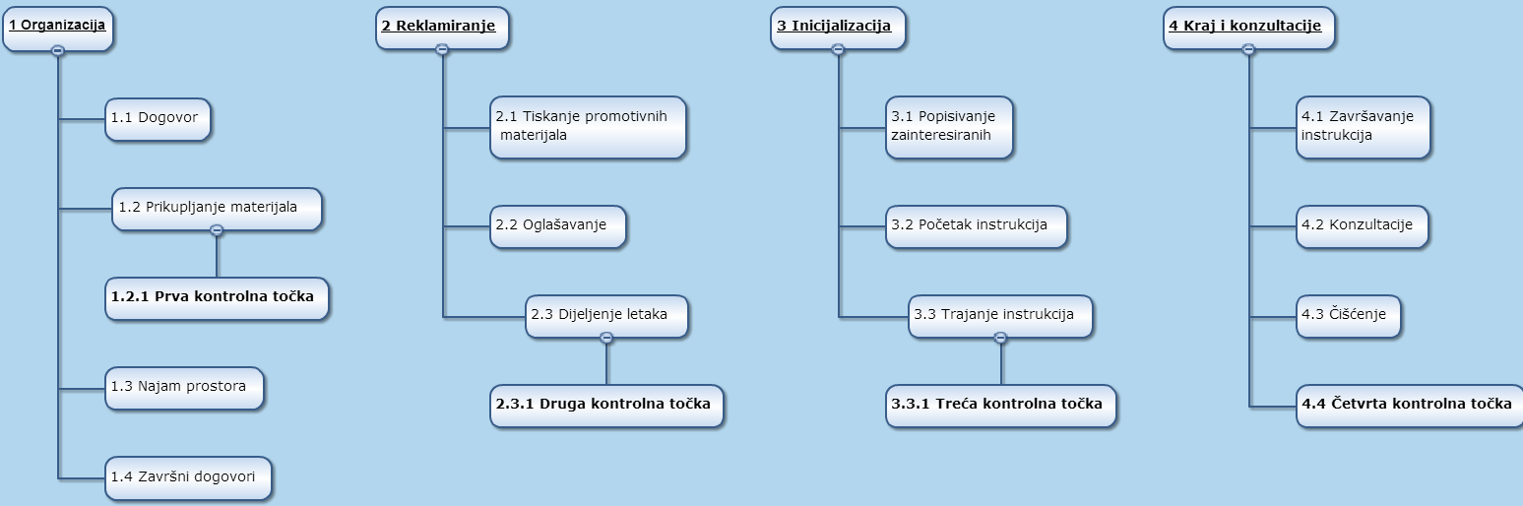

6. Matrica resursa
Aktivnost | Dorian | Mirko | Jasna | Pero | Hrvoje | Resursi
1.1. | + | + | + | + | +
1.2. | + | + | + | + | + | Zbirka zadataka
1.3. | + |  |  | + | + | Oglasi
1.4. | + | + | + | + | +
2.1. |  |  |  |  | + | Tiskara
2.2. | + | + | + | + |  | Internet
2.3. | + | + | + |  |  | Promotivni materijali
3.1. |  | + | + | +
3.2. | + | + | + | + | + | Skripte
3.3 | + | + | + | + | +
4.1. | + | + | + | + | +
4.2. |  | + | + | + | +
4.3. | + |  |  | + | + | Pribor za čišćenje

7.Pretpostavljeni rizici
Najveći rizik u ovom projektu je nezainteresiranost srednjoškolaca za instrukcijama koja može biti uzrokovana lošom reklamom, slabom kvalitetom rada te visokom cijenom. Svi ovi problemi su relativno lako uklonjivi odmah na početku dobrim planiranjem i organizacijom. Također je velik problem pridržavanje rokova u prolaženju gradiva jer ako se ne stigne obraditi cjelokupno gradivo instrukcije padaju u vodu. Ovaj rizik se rješava strogom disciplinom tijekom instrukcija te dobrom organizacijom.

8. Trajanje aktivnosti
Aktivnost | Trajanje
1.1. | 4 dana
1.2. | 5 dana
1.3. | 2 dana
1.4. | 1 dan
2.1. | 1 dan
2.2. | 1 dan
2.3. | 1 dan
3.1. | 3 dana
3.2. | 1 dan
3.3 | 10 dana
4.1. | 1 dan
4.2. | 2 dana
4.3. | 1 dan

9. Kontrolne točke
1. Kontrolna točka dolazi neposredno nakon završenog planiranja i izrade skripti.
2. Kontrolna točka se nalazi na kraju druge faze te se provjerava zainteresiranost nakon marketinga
3. Kontrolna točka dolazi nakon dva dana instrukcija te se provjerava kvaliteta predavača
4. Kontrolna točka je na samom kraju projekta, a provjerava se dokumentacija i financije

10. Gantogram
